**Мастер-класс для воспитателей:**

**«Формирование у детей дошкольного возраста культуры здоровья, повышение мотивации к его сохранению через использование здоровье сберегающих технологий»**

**Подготовила ст.воспитатель Жукова Н.Г.**

**Цель мастер-класса**: освоение и последующее применение технологий в практической деятельности педагога-воспитателя.

**Задачи: занятия:**

* Дать определение понятию здоровья.
* Познакомить участников мастер-класса с опытом работы по применению здоровье сберегающих технологий в ДОУ, посредствам развивающей среды по физическому воспитанию.

**Форма проведения:**педагогическая мастерская.

**План проведения программы:**

**1. Вступительное слово**

- Добрый день, уважаемые педагоги! Сегодня мы с вами проведем мастер-класс по использованию здоровье сберегающих технологий в ДОУ.

Наша встреча, пройдет в форме телевизионной передачи “Я здоровье берегу - сам себе я помогу!” (включается музыка).

**2. Начало программы**

**Итак, переходим к рубрике “Про здоровье”.**

**Упражнение “Воздушный шар**” (о ценности здоровья для человека).

Нарисуйте воздушный шар, который летит над землей. Дорисуйте человечка в корзине воздушного шара. Это Вы. Вокруг Вас ярко светит солнце, голубое небо. Напишите, какие 9 ценностей важные для Вас настолько, что Вы взяли бы их с собой в путешествие (например, деньги, здоровье, семья, работа, любовь и др.). А теперь представьте, что ваш воздушный шар начал снижаться и грозит скоро упасть. Вам нужно избавиться от балласта, чтобы подняться вверх. Сбросьте балласт, то есть вычеркните 3 (а потом еще 3) слова из списка. Что вы оставили в списке?

Все зачитывают по кругу свои жизненные ценности. Ведущий записывает их на доске, если слова повторяются, то - ставит плюсы. Затем определяется рейтинг жизненных ценностей по количеству плюсов и по важности для присутствующих. Например, 1 место – здоровье, 2 место - семья и т.д.

**Ведущий:** Как известно, хорошее здоровье способствует успешному воспитанию и обучению, а успешное воспитание и обучение – улучшению здоровья. Образование и здоровье неразделимы.

Когда впервые детям задаешь вопрос, “что же самое дорогое и ценное, в жизни человека”, то чаще всего слышишь в ответ: “деньги”, “бриллианты”, “золото” и т.д. Иногда после наводящих вопросов называют “здоровье”, “жизнь”, а бывает, и не упоминают их в числе основных ценностей. Спрашиваешь: “Вы болеете дети?” Все дружно говорят: “Да” - “А чем вас лечат?” - “Таблетками. А можно быть здоровым без таблеток?” - “Нет!” Такие ответы говорят о том, что детей нужно учить быть здоровыми. Из детства “ребенок выносит то, что сохраняется потом на всю жизнь”.

Януш Корчак писал: “Детям совершенно так же, как и взрослым, хочется быть здоровыми и сильными, только дети не знают, что для этого надо делать. Объясним им, и они будут беречься”.

**3.** **Итак**, **рубрика “В детском саду”**

Сегодня я хочу поделиться с вами опытом работы по использованию здоровье сберегающих технологий в средней группе и предлагаю посмотреть комплекс гимнастики после сна . Ее вы увидите на экране.

(показ видеоролика комплекса гимнастики после сна детей в средней группе).*Приложение 1*

**4. Рубрика “Наша мастерская”.**

**Часть 1.“Наши технологии”:**

Сейчас я познакомлю вас с использованием здоровье сберегающих технологий в средней группе.

Какое нетрадиционное оборудование для физкультурно-оздоровительной работы в ДОУ можно сделать из различного материала . [*Приложение 2.*](http://festival.1september.ru/articles/636017/pril1.doc)

**Часть 2. “Практика”**

Практическое занятие с педагогами – комплекс гимнастики после сна с использованием нестандартного оборудования. *Приложение 3*

**5. И в заключении мы переходим к рубрике «Помоги себе сам».**

Профессия педагога относится к группе риска, т.к. постоянное перенапряжение приводит к нервным заболеваниям, а как известно все заболевания от нервов. Чтобы уменьшить риск заболеваний педагоги должны заботиться о своем здоровье, начиная с самого элементарного, а именно, с утренней гимнастики, прогулок на свежем воздухе, здорового сна, оптимистического взгляда на жизнь. А сейчас я вам предлагаю несколько несерьезных советов для серьезных педагогов.

***Несерьезные советы.***

***

Гора грязной посуды быстро исчезнет, если уронить на нее гирю.

***

Каша с маслом будет вкуснее, если добавить в нее еще немного масла.

***

Стакан будет более блестящий, если помыть его еще и снаружи!

***

Если уж идёшь в гости с пустыми руками, то иди хотя бы с полным желудком.

***

Нужно постараться выздороветь до того как начнут лечить.

***

Если вы не уверены в свежести вашего дыхания – не дышите.

***

Чтобы похудеть, надо или спать во время еды, или есть только во сне.

 ***

Если контроль потерял над собой, воспитателю срочно нужно домой.

***

Ваше платье прослужит вам долгие годы, если ваш муж получает маленькую зарплату.

***

Эти советы были предложены вам для смеха. Так как смех полезен для духовного и физического состояния человека. Когда человек смеется, усиливается приток крови к мозгу и клетки серого вещества получают больше кислорода. В результате уменьшается усталость, очищаются верхние дыхательные пути, улучшается циркуляция крови в сосудистой системе.

Любители похохотать действительно реже болеют - это научно доказанный факт. Одно из исследований даже показало, что младенцы смешливых матерей значительно реже болеют ОРВИ!

Одна минута смеха может заменить пятнадцати минутам езды на велосипеде, а посмеявшись десять - пятнадцать минут вы можете сжечь калории, которые содержатся в плитке шоколада.

Как бы то ни было, смейтесь для профилактики и лечения! Это лекарство распространяется бесплатно, передается по воздуху, а единственное “побочное действие” - хорошее настроение.

Наша передача “Я здоровье берегу, сам себе я помогу подошла к концу.

**Нам с вами было хорошо, пусть и вам будет жить здорово.**

***Приложение1***

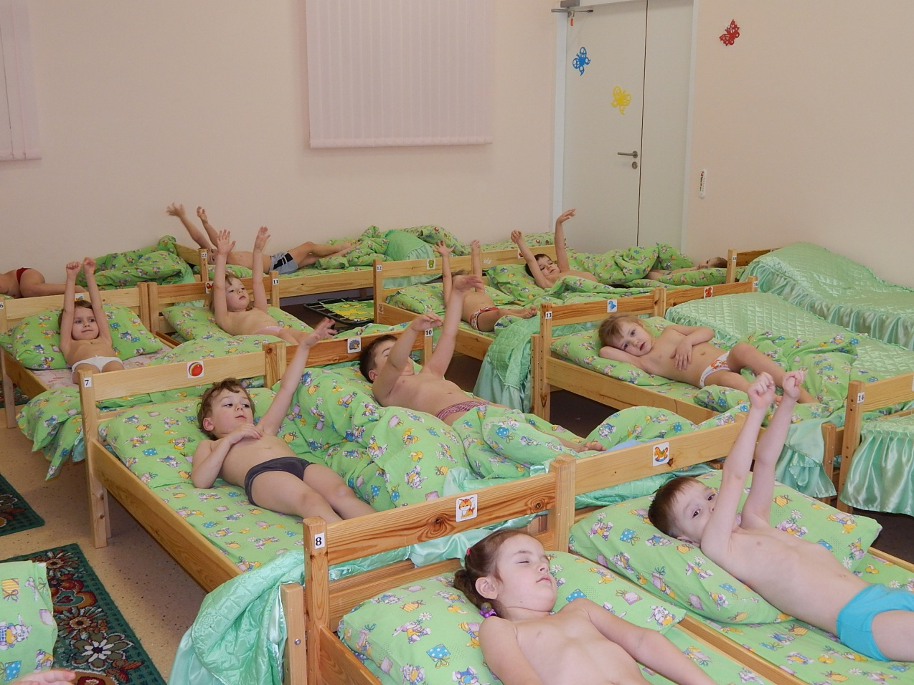

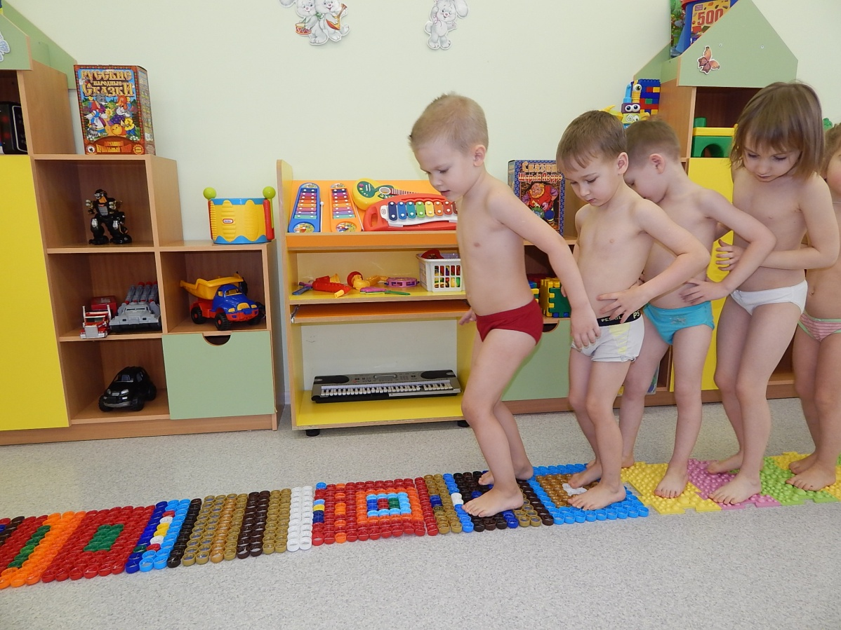

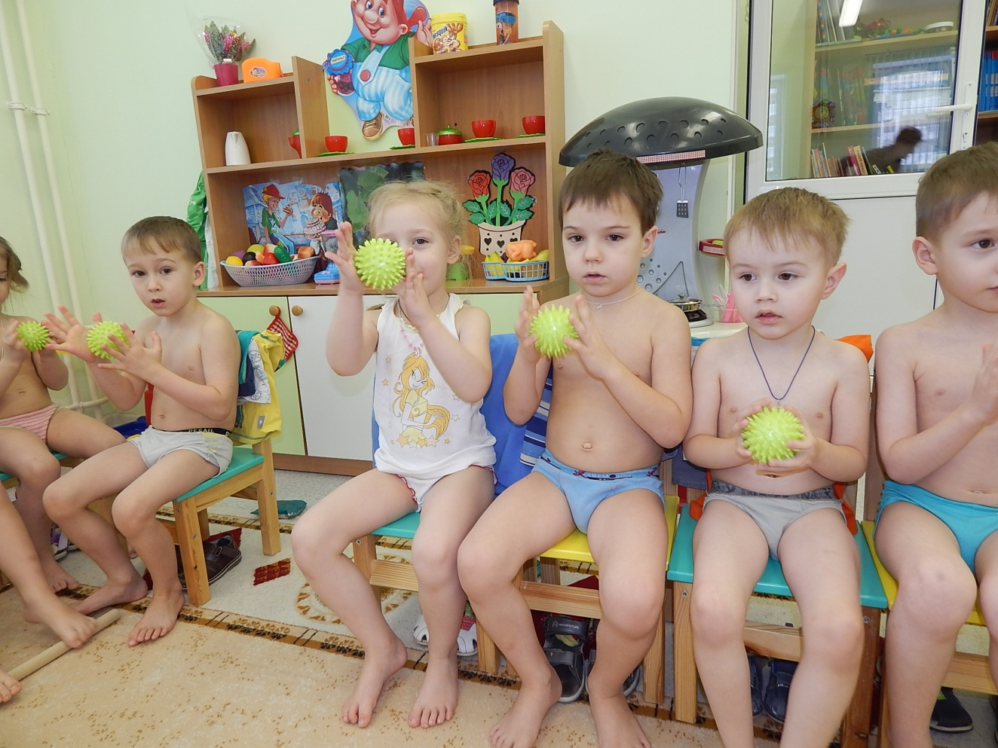

*Приложение2*

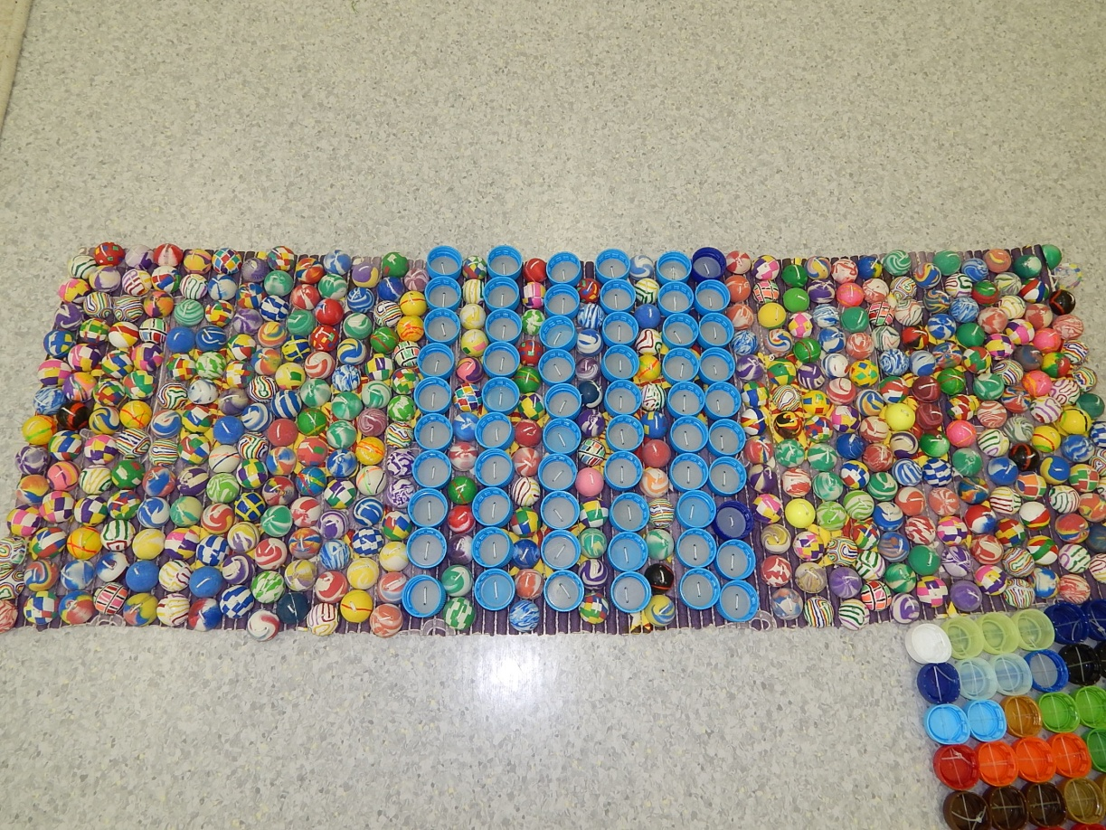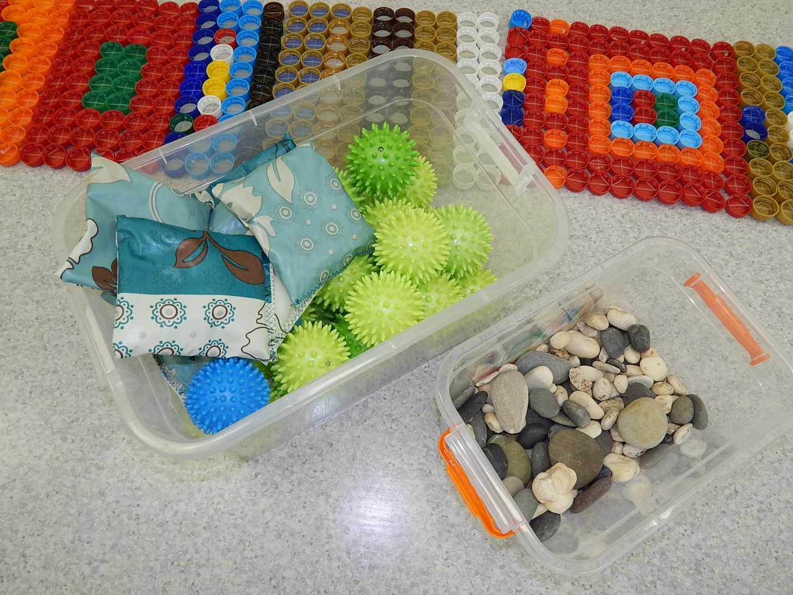

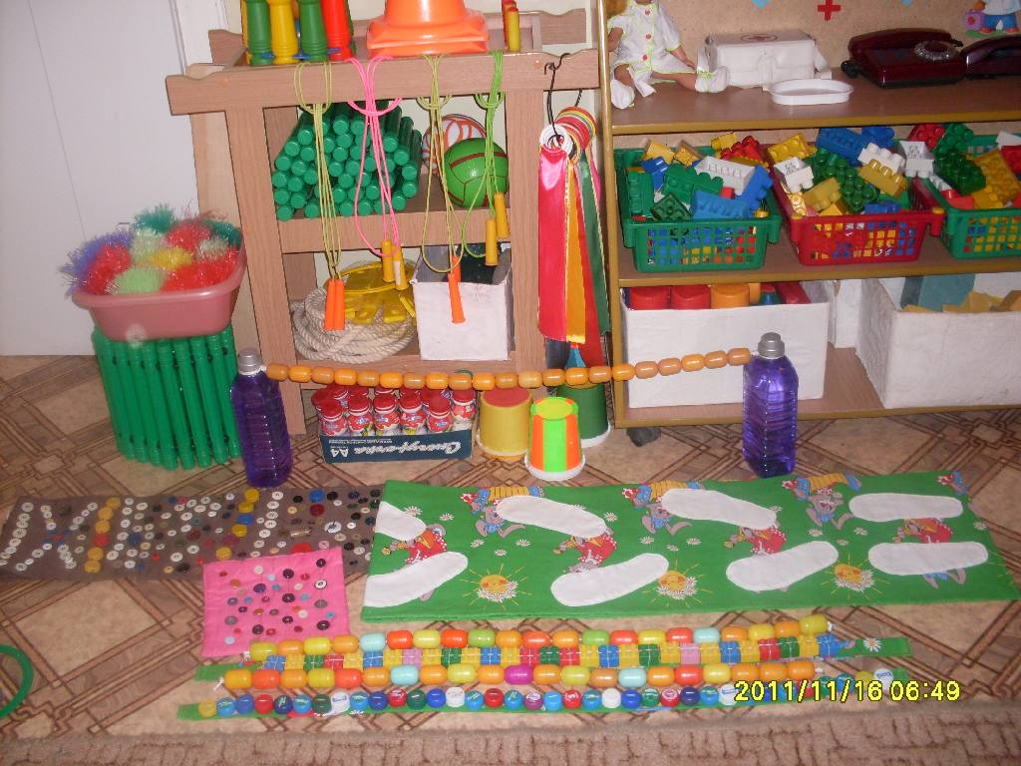

**Приложение3**

**«Дорожка ощущений»**

Цель:

познакомить детей с разновидностью тактильных ощущений;

учить определять качество поверхности материала с помощью тактильной чувствительной стопы;

вызывать положительные эмоции и переживания.

Материалы:

Резиновый массажный коврик;

Емкость, наполненная скрученными скакалками (со скакалок сняты ручки;

Массажный колючий коврик «травка»;

Массажный тканевый коврик с нашитыми пуговицами разного размера;

Методика проведения:

*Воспитатель предлагает детям предварительно снять обувь, выстроиться цепочкой друг за другом.

*Развести руки в стороны и пройти по дорожке.

Выкладывать дорожку следует в следующем порядке:

*Резиновый массажный коврик;

* Емкость, наполненная скрученными скакалками (со скакалок сняты ручки;

*Массажный колючий коврик «травка»;

*Массажный тканевый коврик с нашитыми пуговицами разного размера;

**«Ветер»**

(очистительное, полное дыхание)

Цель:

Учить детей укреплять дыхательные мышцы всей дыхательной системы;

Осуществлять вентиляцию легких во всех отделах.

Методика проведения:

И.п. – лежа, стоя, сидя. Туловище расслаблено. Сделать полный выдох носом, втягивая в себя живот, грудную клетку.

1.Сделать полный вдох, выпячивая живот и ребра грудной клетки.

2.Задержать дыхание на 3-4 секунды.

3.Сквозь сжатые губы с силой выпустить воздух несколькими отрывистыми выдохами.

Повторить 3-4 раза.

Примечание:

* упражнение не только великолепно очищает (вентилирует) легкие, но и помогает согреться при переохлаждении, снимает усталость.

*Рекомендуется проводить его после физической нагрузки.

**«Проследи за пальцем»**

Цель:

Учить детей снимать усталость с глаз.

Методика проведения:

*Дети выпрямляют вверх большой палец правой руки,

*Вытягивают руку вперед на уровне глаз и пристально смотрят на него в течение 10 секунд.

*Затем , оставляя большой палец в этом положении, отводят правую руку вправо, следя за кончиком большого пальца, не поворачивая головы, до тех пор , пока он не исчезнет из виду.

*Каждой рукой делают 2 раза.

«Катание мячика-ежика»

Цель:

Учить снимать нервную усталость, раздражение, эмоциональное напряжение.

Методика проведения:

1.Дети катают мячик-ежик круговыми движениями между ладонями, прижимая его с усилием.

2.Дети катают орех на тыльной стороне руки, прижимая его ладонью другой руки.